BERT模型实战
21st Apr, 2024

引言
本文是上一篇BERT模型原理的姊妹篇。在本文中，通过transformers库来实战使用预训练的BERT模型。
本文将以文本分类中的情绪识别任务和自然语言推理的问答任务。
注意：文中提到的嵌入表示、嵌入、嵌入向量、向量表示、表示说的都是同一个东西。

探索预训练的BERT模型
在理论篇中，已经介绍了如何使用屏蔽语言建模和下一句预测任务来预训练BERT模型。但是从0开始预训练BERT模型是很耗资源的，因此可以次啊在预训练好的BERT模型。Google开源了预训练的BERT模型，可以从https://github.com/google-research/bert中下载。如下图所示，L代表编码器层数，H代表隐藏单元大小：
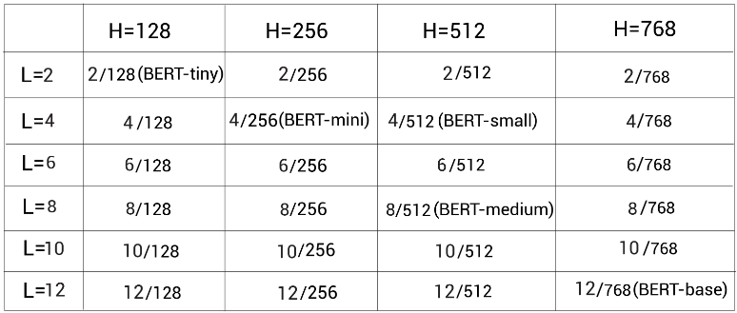
预训练模型也可用于BERT-uncased和BERT-cased格式。在BERT-uncased中，所有的标记都是小写的，但是在BERT-cased中的标记没有转换为小写，而是直接用来训练。
其中，BERT-uncased模型是最常用的，但是如果在像命名实体识别任务时，应该保留大小写所以应该使用BERT-cased模型。除此之外，Google还释放了使用整词屏蔽（whole word masking，WMM）方法预训练的模型。可以以下面两个方式使用预训练模型：

从预训练的BERT中抽取嵌入表示
通过一个实例来理解。考虑一个句子：I love Paris。假设要抽取该句子中的每个标记的上下文嵌入。首先，对句子进行分词然后喂给预训练的BERT模型，它会返回每个标记的嵌入表示。除了可以获取标记级（单词级）的嵌入表示，还可以获取句子级的表示。
本节中，学习具体如何从预训练的BERT模型中抽取单词级和句子级的嵌入表示。假设想要完成一个情感分析任务，有下面的数据集：
Sentence | Label
I love Paris | 1
Sam hated the movie | 0
It was a great day | 1
The song is not good | 0
… | …
We loved the game | 1
如上表所示，其中1代表正向情感而0表示负向情感。可以使用给定的数据集训练一个分类器来分类句子的情感。
首先，需要对数据集中的文本进行向量化。可以使用诸如TF-IDF、word2vec等方法进行向量化。但是既然已经知道了BERT可以学到单词的上下文嵌入表示，为何不直接使用预训练的BERT模型去向量化数据集中的句子呢？
考虑数据集中的第一个句子：I love Paris。首先，通过wordpiece分词器进行分词并得到分词后的单词（标记）：
然后增加[CLS]和[SEP]，得到标记：
类似的，就可以对训练集中的所有句子进行同样的操作。但是每个句子的长度是不固定的。需要保证所有的单词词表长度是一致的。假设保持数据集中的句子长度为7。如果查看上面的单词列表，它的长度为5.为了满足长度为7的要求，需要增加一个新的填充标记[PAD]，这样得到的单词列表表示如下：
这样单词词表长度为7了。下一步就是让模型理解[PAD]标记是用于填充而不是实际的标记。因此引入一个注意力屏蔽（mask）。将注意力mask中所有实际标记位置设为1，而[PAD]标记位置都设为0，就有了下面的注意力mask：
接下来映射所有标记到一个独立的标记ID。假设用映射后的标记ID如下：
标记[CLS]的ID是101，标记[I]的ID是1045等等。
现在，将token_ids以及attention_mask作为BERT模型的输入，然后获取每个标记的相应嵌入表示。下图显示如何使用预训练的BERT模型来获得嵌入表示的。为了清晰起见，画出了标记本身而不是它的ID。一旦将标记作为输入喂给BERT，编码器1（Encoder1）计算所有标记的嵌入表示后传给下一个编码器—编码器2.编码器2将编码器1计算的嵌入作为输入，然后输出一个新的嵌入表示，接着继续传递给下一个编码器。这样每个编码器都把自己的输出的嵌入表示传递给它的下一个编码器。而最后的编码器返回的是句子中所有标记的最终嵌入表示：
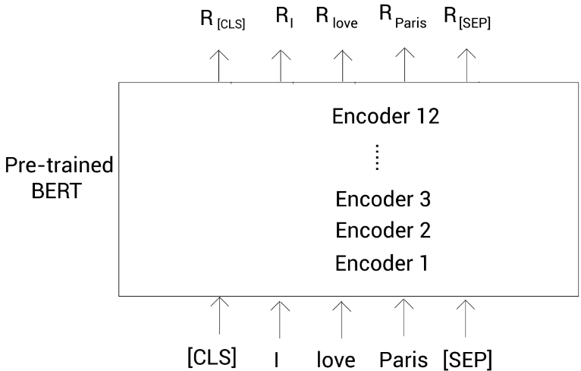
最终输出得到R[CLS]就是标记[CLS]的嵌入，RI是标记[I]的嵌入，等等。
在本例中，每个标记的嵌入表示大小为768。
现在已经得到了句子中每个单词的嵌入表示，如何得到整个句子的嵌入表示？
在句首位置有[CLS]标记，该标记的输出会保存整个完整句子的聚合信息。因此，可以忽略所有其他标记的嵌入，仅用[CLS]标记的输出嵌入来作为句子的嵌入表示。
使用同样的方式，可以计算训练集中所有句子的向量表示。一旦有了这些句子的向量表示，就可以把它们作为输入去训练一个分类器完成情绪识别任务。
值得注意的是使用[CLS]标记的输出向量作为句子表示并不总是一个好主意。获得句子表示的有效方法是对有标记进行平均或池化（pooling）。

生成BERT嵌入
本节中会学习如何从预训练的BERT模型中抽取嵌入表示。考虑句子：I love Paris。看看如何获得句子中所有单词的上下文单词嵌入。这里使用hugging face transformer提供的预训练模型，因此要先pip install transformers。
首先引入需要的包：
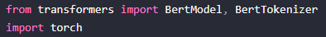
下载预训练好的BERT模型。可以从https://huggingface.com/models页面查看所有可用的预训练模型，使用的是bert-base-uncased模型，它是基于12个编码器层、并且在小写的标记中训练，表示向量的大小为768。
加载预训练的bert-base-uncased模型：
加载用来预训练bert-base-uncased模型的分词器：

预处理输入
现在来看看如何处理输入：
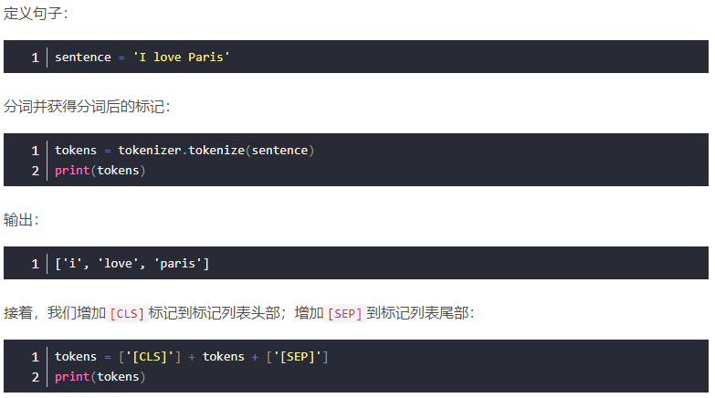

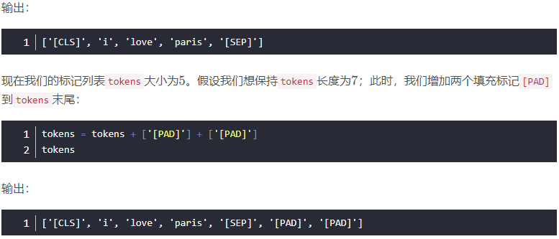

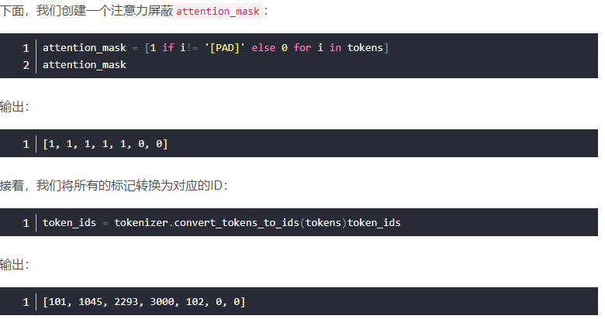
现在，通过token_ids和attention_mas转换为Tensor：
token_ids = torch.tensor(token_ids).unsqueeze(0)
attention_mask = torch.tensor(attention_mask).unsqueeze(0)。
接下来，把这两个变量喂给预训练的BERT模型得到嵌入表示。

获得嵌入表示
如下面的代码所示，将token_ids和attention_mask传入模型得到嵌入表示。模型返回的输出是有两个值的元组。第一个值代表隐藏状态表示hidden_rep，它包含从最终编码器（encoder 12）获取的所有标记的嵌入表示；第二个值cls_head包含[CLS]标记的嵌入表示：
hidden_rep包含输入中所有单词的嵌入表示，打印一下它的形状：
输出：
批的大小为1；序列长度就是标记列表长度为7；隐藏大小是嵌入表示大小为768。
可以像下面的方式获取嵌入表示：
- hidden_rep[0][0]返回第一个标记[CLS]的嵌入表示；
- hidden_rep[0][1]返回第二个标记[I]的嵌入表示；
- hidden_rep[0][2]返回第三个标记[love]的嵌入表示
这样，就得到了所有标记的上下文表示，这基本上是给定句子中所有单词的上下文嵌入表示。现在，来看一下cls_head，它包含[CLS]标记的嵌入表示，打印一下它的形状：
输出：
如上文描述cls_head包含了整个句子的聚合表示，所以可以使用该对象作为句子I love Paris的嵌入表示。
已经学习了如何从预训练的BERT模型中提取嵌入。但这些仅从BERT模型的最顶层编码器（Encoder 12）获得的嵌入。将从下一节学习获取BERT模型所有编码器嵌入。

从BERT所有编码器层中抽取嵌入
上文描述了如何从预训练的BERT中提取嵌入，那如何从BERT的所有编码器层中抽取嵌入呢？假设输入层为h₀，第一个编码器层为h₁，第二个编码器层为h₂，以此类推。最后一个编码器层为h₁₂：
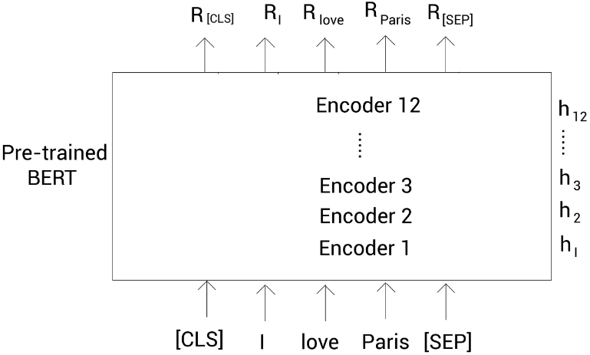
BERT的研究者已经实现过从不同的编码器层中提取嵌入。比如以NER任务来说，研究者已经使用与训练的BERT模型来抽取特征。实验了不同编码器层的特征，然后得到如下表所示的F1值：
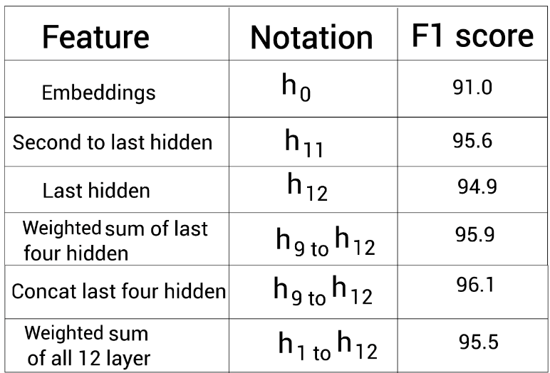
如上表所示，拼接最后4个编码器层的表示（conncat last four hidden）可以得到最好的F1值—96.1%。这说明了，不仅仅是抽取最有一个编码器层的输出。

抽取嵌入表示
首先，我们导入必须的包：
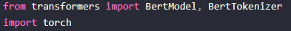
接着，下载预训练模型的BERT模型和分词器，需要设置output_hidden_states=True，这样就能获得所有编码器层的嵌入：

预处理输入
还是以上一节的例子作为说明。首先，对句子进行分词并增加[CLS]和[SEP]标记：
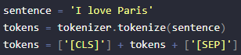
假设，我们需要保证标记列表的长度为7，因此，需要增加标记[PAD]，同时定义注意力mask：
tokens = tokens + ['[PAD]'] + ['[PAD]']attention_mask = [1 if i!= '[PAD]' else 0 for i in tokens]
下面将tokens转换为对应的ID：
现在转换token_ids和attention_mask到tensor：

得到嵌入表示
由于在定义模型时设置了output_hidden_states = True，以从所有编码器层获取嵌入，现在模型返回一个三个元素的元组：
last_hidden_state, pooler_output, hidden_states = model(token_ids, attention_mask = attention_mask, return_dict = False)
在上面的代码中，分析如下：
- 第一个值，last_hidden_state包含所有标记的嵌入表示，但是仅来自最后一个编码器层（encoder 12）
- pooler_output代表从最后的编码器层得到的[CLS]标记对应的嵌入表示，但进一步通过一个线性和tanh激活函数（BertPooler）处理
- hidden_states包含从所有编码器层得到的所有标记的嵌入表示
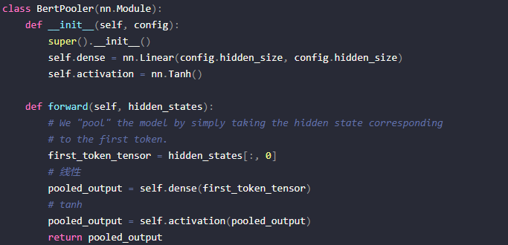
现在，逐个了解一下每个值，首先看一下last_hidden_state，输出它的形状：
输出：
批的大小为1，序列长度就是标记列表长度为7，隐藏大小就是嵌入表示的大小为768。可以通过类似以下方法获得每个标记的嵌入表示：
- last_hidden_state[0][0]：输出第一个标记[CLS]的嵌入表示
- last_hidden_state[0][1]：输出第二个标记I的嵌入表示
- last_hidden_state[0][2]：输出第三个标记love的嵌入表示
类似的，就可以从最后一个编码器层得到所有标记的嵌入表示。
下面来看一下pooler_output，包含最后的编码器层得到的[CLS]标记对应的嵌入表示。打印输出它的形状：
输出：
[CLS]标记保存的是整个句子的聚合表示，可以使用pooler_output来作为句子I love Paris的句子表示。最后，看一下hidden_states，它是一个包含13个值的元组，保存了从输入层h₀到最后一个编码器层h₁₂的所有嵌入表示：
输出：13。
这13个值包含了所有层的表示：
- hidden_states[0] 包含了所有输入嵌入层h₀的所有标记嵌入表示
- hidden_states[1]包含了第一个编码器嵌入层h₁的所有标记嵌入表示
- hidden_states[12]包含了最后一个编码器层h₁₂的所有标记嵌入表示
打印hidden_states[0]的形状：
输出：

为下游任务微调BERT
微调意味着不会从头开始训练BERT，而是使用预训练的BERT，然后根据任务来更新它的权重参数。在本节中，将学习如何为下列的下游任务微调BERT模型：
- 文本分类
- 自然语言推理
- 命名实体识别
- 问答任务

文本分类

概述
先来学习如何为一个文本分类任务微调BERT模型。假设要做的是情绪识别，在情绪识别任务中，目标是判断一个句子到底是正向的还是负向的。假设我们有一个包含句子和对应标签的数据集。考虑句子：I love Paris。首先当然是分词，然后增加[CLS]和[SEP]标记。
然后，我们将这些标记输入到BERT模型，得到每个标记的嵌入表示。
下面只是拿[CLS]标记对应的嵌入表示R_{[CLS]}，而忽略所有其他的标记。因为知道[CLS]的嵌入包含了整个句子的聚合表示。将R_{[CLS]}喂给一个分类器（带有softmax函数的前馈神经网络），然后训练该分类器去做情绪识别任务。
这里与在本节开头看到的有什么不同？微调预训练的BERT模型与使用预训练的BERT模型作为特征提取器有何不同？
在从预训练的BERT中抽取嵌入表示小节中，在提取句子的嵌入后，将R_{[CLS]}提供给分类器并训练分类器执行分类。类似地，在微调期间，将R[CLS]喂给一个分类器并训练分类器执行分类。
不同点在于微调预训练的BERT模型时，在更新分类器的参数时也会更新BERT的参数。但当使用预训练的BERT模型作为特征提取器时，只会更新分类器的参数，而不更新预训练的BERT模型。
在微调期间，可以通过以下两个方式调整BERT模型的参数：
- 随着分类器一起更新预训练的BERT模型的参数；
- 仅更新分类器的参数而不更新预训练的BERT模型的。此时，这种方式类似将预训练的BERT模型作为特征抽取器的情况。
下图为如何为一个情绪分类任务微调预训练的BERT模型：
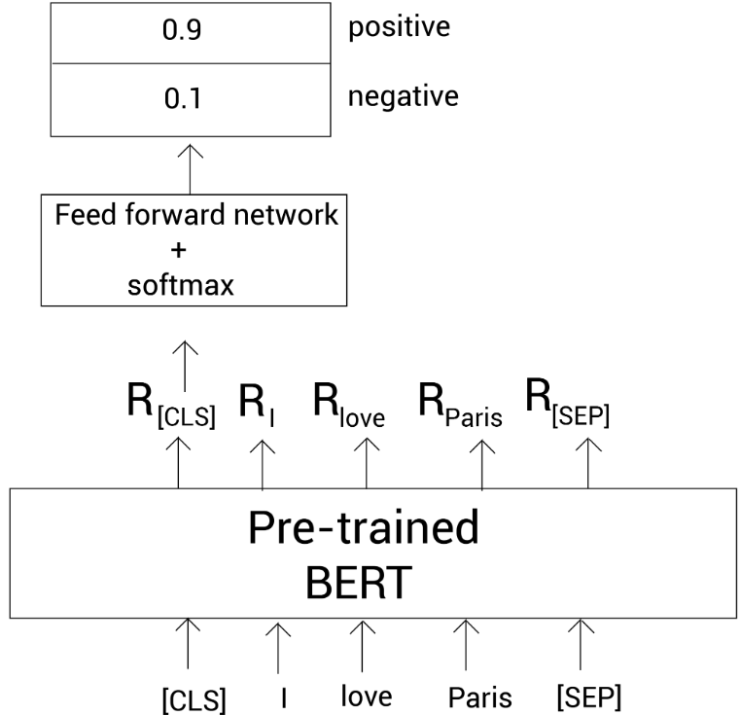
正如上图所示，将标记列表喂给BERT模型并得到这些标记的嵌入。然后拿[CLS]标记的嵌入作为前馈神经网络的输入，并进行分类任务。

代码实现
如何使用IMDB数据集为情感分析任务微调预训练的BERT模型。IMDB数据集由点评评论以及评论 对应的情绪组成。首先安全必要的依赖：
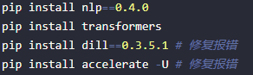
代码如下：
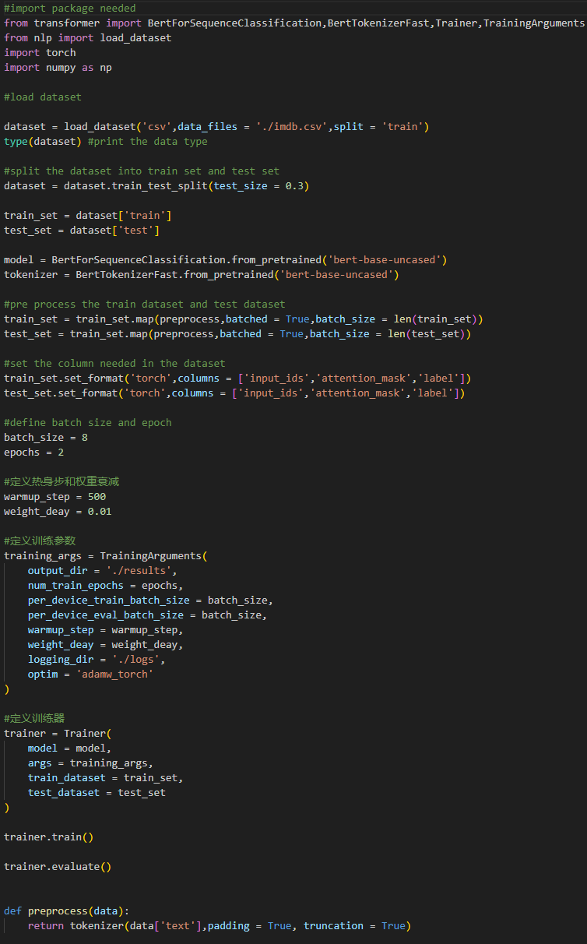
至此已经完成了微调预训练的BERT模型。同时也学会了如何为一个文本分类任务微调BERT模型。

自然语言推理

概述
在自然语言推理中，模型的目标是在给定前提（premise）的情况下，确定假设（hypothesis）是蕴含（entailment）、矛盾（contradiction）还是不确定（neutral）。通过微调BERT来学习如何解决自然语言推理任务。考虑下面的数据集：
有一个前提和一个带有标签的假设，表明他们是蕴含、矛盾还是不确定：
Premise | Hypothesis | Label
He is playing | He is sleeping | Contradiction
A soccer game with multiple males playing | Some men are playing sport | Entailment
An older and a younger man smiling | Two men are smiling at the dogs playing on the floor | Neutral
模型的目标是确定句子对（前提-假设对）是蕴含、矛盾还是不确定。通过一个例子来了解如何做到这点。考虑以下前提-假设对：
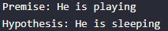
首先对句子进行分词，然后增加[CLS]和[SEP]标记：
现在，将这些标记喂给预训练的BERT模型并得到每个单词的嵌入。
以[CLS]标记的嵌入表示R_{[CLS]}，并喂给一个分类器（前馈网络+softmax），该分类器会返回句子是蕴含、矛盾还是不确定的概率：
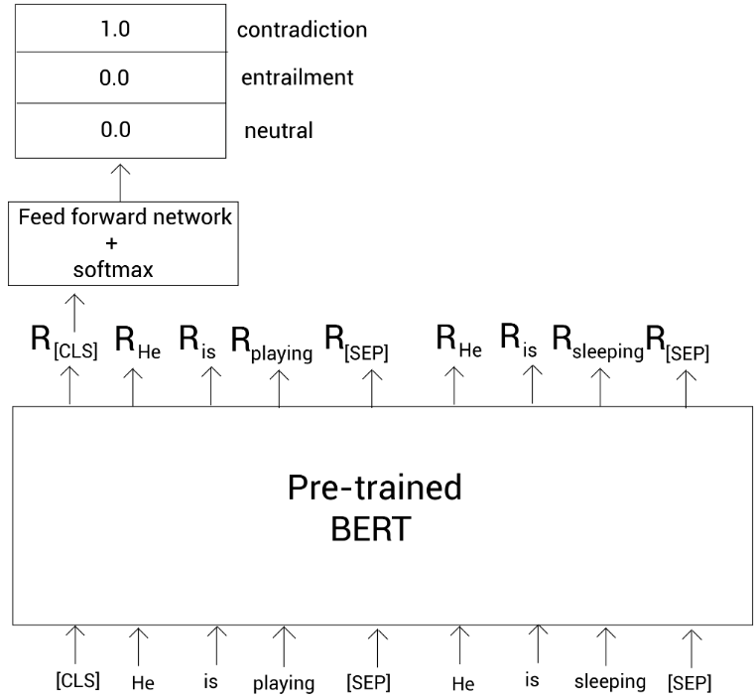

代码实现
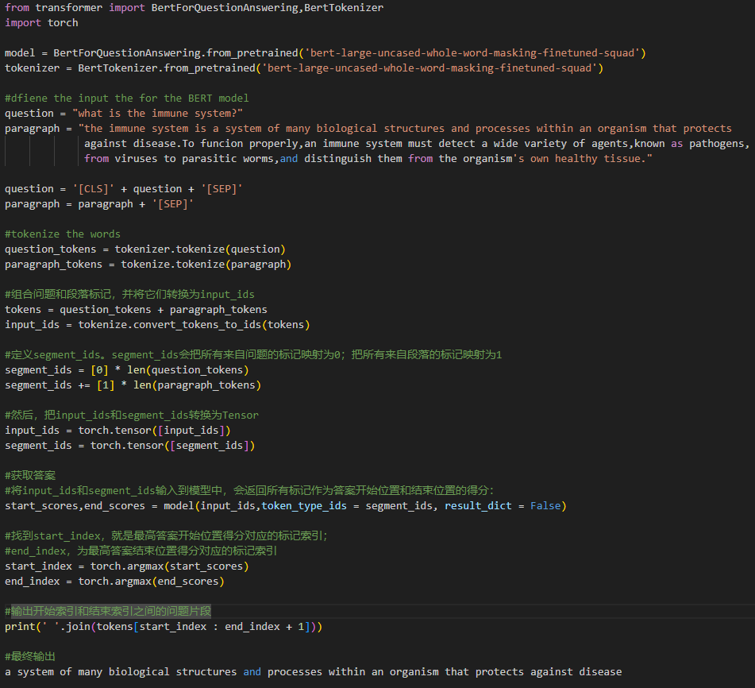

命名实体识别
在命名实体识别（NER）中，目标是将命名实体分类到预设好的类别中。比如，考虑句子：Jeremy lives in Paris。其中Jeremy应该呗分类为任命，Paris应该分为地点。
现在，学习如何微调预训练模型的BERT模型去做NER任务。首先，对句子分词，然后增加[CLS]和[SEP]标记。接着，将这些标记喂给预训练的BERT模型，得到每个标记的嵌入表示。然后，将这些嵌入表示都喂给一个分类器（前馈神经网络+softmax函数）。最后，该分类器返回每个尸体明明对应的类别。如下图表示：
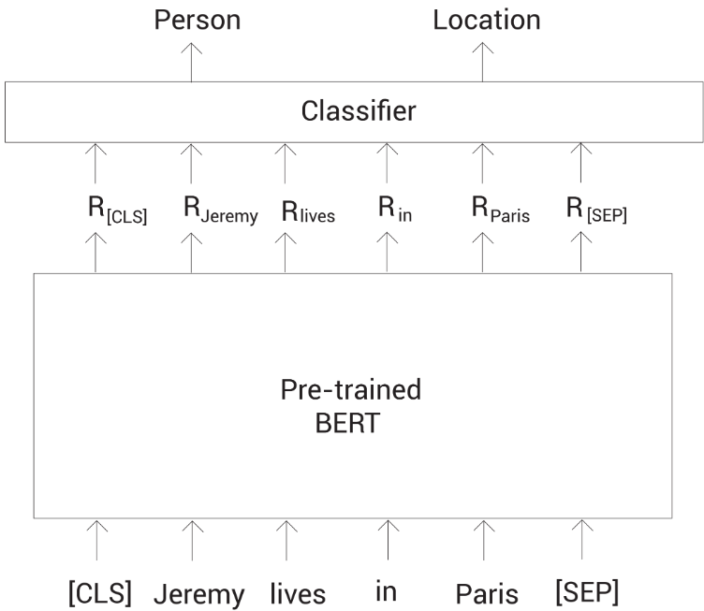

结论
https://cloud.tencent.com/developer/article/1454853?from_column=20421&from=20421

